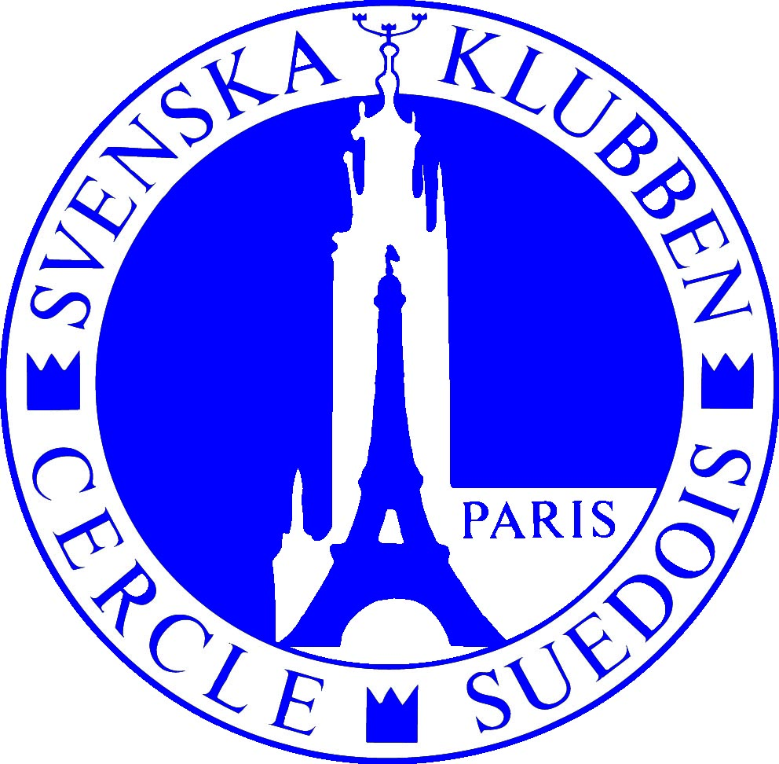

Avantages- Société membre 2016

En tant que société membre du Cercle Suédois, vous bénéficiez des avantages suivants:

- Utilisation de nos salons et installations pendant les heures d’ouverture du Cercle de 10.00 à 18h00, afin d’y organiser vos séminaires et conférences (possibilité de venir avant 10h00 si vous le souhaitez).

- une journée complète par an dans le salon Rouge
ou
- une journée complète par an dans le Grand Salon
et
- une journée complète par an dans le salon Nobel.

Au-delà de ces utilisations; vous bénéficiez des tarifs membres sur les locations de salles.

Fournitures à votre disposition gratuitement : vidéoprojecteur, écran, WiFi et paperboard.

- 2 cartes membres pour les représentants de la société sont incluses.

- Cartes membres supplémentaires à 100 € par personne.

- Une plaquette dorée au nom de votre société apposée dans l’entrée.

- Votre société sera inscrite sur une liste avec toutes nos sociétés membres sur notre site ainsi que dans l’annuaire du Cercle Suédois.

- Vous bénéficiez d’accords privilégiés négociés par le Cercle auprès d’autres clubs et cercles en France et à l’étranger (voir liste complète sur le site du Cercle)

Cotisation pour l’année 2016 (calculée sur une année civile): 2 200 € hors taxes

Le Cercle Suédois vous offre un lieu de prestige au cœur de Paris pour vos conférences et vos réunions tant privées que professionnelles.

